Петроченко Светлана Анатольевна: учитель начальных классов
МБОУ "СШ№16"
Тема: « А. Куприн «Скворцы»
Тип урока: ознакомление с новым материалом
Цель:
- расширить знакомство с творчеством А.И. Куприна на материале рассказа «Скворцы».
Задачи:
образовательные:
- познакомить учащихся с новым произведением, обучать осознанному выразительному чтению; обогащать словарный запас;
развивающие:
- содействовать формированию и развитию учебно-информационных умений и навыков младших школьников;
- создать условия для формирования выразительного чтения;
воспитывающие:
- воспитывать любовь и бережное отношение к природе.
- содействовать воспитанию в детях чувства сострадания к братьям нашим меньшим;
- содействовать осознанию учащимися ценности дружбы, поддержки и взаимовыручки;
- помочь учащимся осознать ценность совместной деятельности.
идея урока: осмысленное прочтение нового произведения, умение работать с текстом, давать возможность качественного усвоения материала тому, кто к этому недостаточно готов, каждый ученик будет способен включаться в предлагаемый темп обучения, не отставая и без больших перегрузок. В предлагаемой технологии самообучения осмысленному чтению ученик имеет возможность самостоятельно читать текст, самостоятельно (письменно) отвечать на вопросы, самостоятельно оценивать свои ответы и проводить самоанализ чтения. Практическое использование этой технологии показало возможность развития у детей таких важных умений, как самооценка и самоанализ.
Ход урока:
І. Организация урока. Мотивация.
Ребята, улыбнитесь вы друг другу,
Я улыбнусь, конечно, вам,
И с настроением отличным
Начать урок предложу вам!

ІI. Актуализация знаний

Сегодня на уроке у нас новый автор и новое произведение. Прочитайте хором и отгадайте загадку.
Опустел домишко вдруг,
Улетел жилец на юг.
А весною, наконец,
Возвратился к нам … (скворец) (Слайд

Правильно, скворец - небольшая перелётная певчая птица отряда воробьиных с тёмным оперением.

Сообщение о скворцах
Издавна любят эту птицу в народе. И не только потому, что от птиц этих много пользы. За лето пара скворцов вместе с потомством уничтожает не менее четверти миллиона насекомых!
Но скворцов любят и за весёлый нрав. Неважно, что у них нет своих песен, они прекрасные звукоподражатели и часто распевают песни зябликов, дроздов, малиновок и других птиц.
А иногда могут заквакать лягушкой или залаять собакой. Очень это хорошо у них получается!
Мы привыкли к тому, что скворцы живут в скворечниках, часто не задумываемся даже, откуда в наших дворах, у наших домов в скворечниках появляются скворцы.
Скворцы существовали и тогда, когда не только скворечники никто не развешивал, а даже тогда, когда и домов-то ещё не существовало. Скворец прилетел к человеку из леса – это лесная птица.
И сейчас немало скворцов живёт в лесу. Гнёзда свои устраивают в дуплах. Но дупел часто не хватает всем.
Поэтому, проявляя заботу о скворцах, вывешивая скворечники у домов, в садах и парках, вывешивать их нужно и в лесу – это очень полезное дело!
- Что для себя интересного вы узнали о скворце из сообщения?
Ребята, а теперь мы можем назвать тему сегодняшнего урока.
Сегодня мы познакомимся с произведением «Скворцы» автора Александра Ивановича Куприна.
Сообщение об авторе (Слайд )
Работа над произведением А.Куприна «Скворцы»
1. Чтение рассказа детьми по предложению, отвечаем на вопросы и разбираем непонятные слова, предполагаем, что будет дальше.
2. Обмен впечатлениями:
- Какие слова вам были непонятны?
- Какое настроение вызвал у вас этот рассказ?
- Можете определить его тему?
3. Прослушивание голоса скворца 16 слайд
4. Выполнение заданий учебника к тексту

IV. Беседа по восприятию текста.
Понравилось ли вам произведение? Чем?
Как автор относится к своим героям?
Как люди готовились к встрече скворцов?
Как себя вели птицы?
Как скворцы берегли свои гнезда и от кого?
Работа в группах после прочтения .
Дети работают с текстом( отвечают в группах на вопросы)
V. Работа в группах.
У вас на партах карточки. В предложениях, которых пропущены слова. Ручкой впишите недостающие слова, используя учебник.
Карточка 1.
1. Сделав опасную … через морскую равнину, … отдыхают целый день и всегда в определённом, излюбленном из года в год месте. Одно такое … мне пришлось как-то видеть в Одессе.

Карточка 2.
2. Перелёты свои скворцы … очень быстро, делая в час иногда до восьмидесяти вёрст. Прилетят на незнакомое место рано вечером, …, чуть … ночь, утром – ещё до зари – лёгкий завтрак, и опять в путь, с двумя-тремя остановками среди дня.
Проверка.
1. Переправу, скворцы, место, весною.
Какие части речи вставили?
2. Совершают, подкормятся, подремлют.
Какие части речи вставили?
VI. Итог урока.
Итак, кто же он, новый для нас автор и его произведения?
Кого из его героев вы успели полюбить?
Чему вы учились на уроке?
Какие задания вам понравились больше всего?

VII. Домашнее задание.
Уровневая дифференциация (по выбору)
1 уровень – прочитай рассказ, нарисуй рисунок скворца
2 уровень – прочитай рассказ, составь план
3 уровень – прочитай рассказ, напиши сочинение «Если бы скворцы не прилетали к нам весной …»
VIII. Рефлексия.
Ребята по кругу высказываются одним предложением, выбирая начало фразы из рефлексивного экрана в презентации:
- сегодня я узнал…
- было интересно…
- было трудно…
- у меня получилось …
- я попробую…
- мне захотелось…

Прозвенел уже звонок.
Всем спасибо за урок!
Мне было приятно с вами работать.
Результат урока: осмысленное понимание текста всеми детьми, каждый смог пересказать прочитанный текст и ответить на вопросы, умение ориентироваться в тексте;
-находить ответы на вопросы, используя свой жизненный и читательский опыт;
- делать обобщение; искать и выделять необходимую информацию. содействовать воспитанию в детях чувства сострадания к братьям нашим меньшим;
- определять и формулировать цель деятельности на уроке;
- учить планировать свою деятельность на уроке;
- высказывать свое предположение на основе учебного материала;
- слушать и слышать других и понимать их речь;
- формировать умения договариваться и приходить к общему решению в совместной деятельности;
-учитывать разные мнения и стремиться к координации различных позиций в сотрудничестве;
- уметь с достаточной полнотой и точностью выражать свои мысли;
- определять общие для всех правила поведения;
- определять правила работы в парах, в группах;
- устанавливать связь между целью деятельности и ее результатом.
- проявлять интерес к новому содержанию мероприятия, осознание личностной значимости учебного материала;
- осуществлять самооценку и самоконтроль.
Таким образом, действительно, соотношение целей урока и полученных на нем результатов говорит нам о том, что поставленные цели были оправданы, они оптимальны и реализованы практически полностью.

Приложение№1

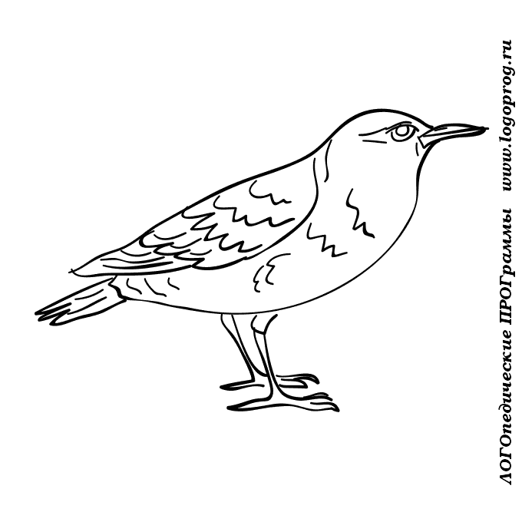

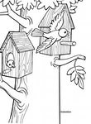
Приложение №2
Поразмышляй над вопросами. Отметь ответы, выполни задания.
1. О ком или о чём рассказывается в этом произведении?
__ о хитростях воробьёв
__ о дружбе птиц
__ о скворцах
__ о воробьях
__ о приходе вёсны

2. Когда впервые люди увидели вернувшихся скворцов?
__ утром пятнадцатого марта
__ днём двадцатого марта
__ девятнадцатого марта вечером
__ вечером в субботу
__ утром в воскресенье

3. Сколько дней скворцы набирались сил после полёта?
__ пять дней
__ один день
__ несколько дней
__ два дня
__ неделю

4. Как происходит выселение воробьёв из скворечников?
__ воробьёв выгоняют
__ воробьёв клюют
__ воробьёв стерегут
__ воробьёв не кормят
__ воробьёв не поят

5. Как скворцы стерегут своё гнездо?
__ всей семьёй
__ поочередно
__ всей стаей
__ не стерегут совсем
__ нанимают сторожа

6. Из чего скворцы делают гнездо?
__ из веток
__ из прутьев
__ из строительного мусора
__ из одного пуха
__ только из перьев

7. Каким по размеру должно быть входное отверстие в скворечню?
__ большим
__ маленьким
__ средним
__ не более пяти сантиметров
__ узким

8. Где скворец находит себе корм?
__ в воздухе
__ в воде
__ на земле
__ в земле
__ на земле и в земле

9. Когда лучше слушать настоящую песню скворца?
__ вечером
__ на закате
__ ранним утром
__ днём
__ утром

10. Объясни выражение скворец камнем вниз. Запиши.
________________________________________
________________________________________
________________________________________
________________________________________
________________________________________

11. Восстанови порядок описанных событий. Пункт с цифрой 1- начало рассказа.
Отдых. ___
Жизнь дома. ___
Строительство гнезда. ___
Возвращение скворцов. _1_
Выселение воробьёв. ___

12. Определи жанр этого произведения.
__ сказка
__ художественный рассказ
__ басня
__ исторический рассказ
__ научно-познавательный рассказ

13. Как ты понимаешь выражение всякий строительный вздор?
__ камни
__ песок
__ мелкие кусочки разного мусора
__ цемент
__ стекло

14. Какой факт, описанный в тексте, тебя особенно удивил? Запиши.
________________________________________
________________________________________
________________________________________
________________________________________

